Федеральное государственное бюджетное образовательное учреждение высшего образования

|  |  |
| --- | --- |
| **Gerb-BMSTU_01** | ***«Московский государственный технический университет  имени Н.Э. Баумана***  ***(национальный исследовательский университет)»***  ***(МГТУ им. Н.Э. Баумана)*** |

ФАКУЛЬТЕТ «Информатика и системы управления»

КАФЕДРА «Защита информации»

**Лабораторная работа**

**на тему:**

«Сравнение эффективности работы программ архивации/сжатия»

(по курсу «Системное программное обеспечение»)

**Выполнил:**

Студент ИУ10-36

Поддоскина Светлана Кирилловна

**Преподаватель:**

Лысюк Сергей Владиславович, ИУ10

Москва, 2022

**Цели работы:** изучить особенности работы программ архивации/сжатия и сравнить эффективность работы программ архивации/сжатия на различных типах файлов.

**Методика проведения сравнения:** для выполнения данной лабораторной работы была использована ОС Microsoft Windows 10 Домашняя. Было создано/найдено 7 файлов различных типов и размеров, как и 7 различных файловых архиваторов в соответствии с выданным заданием.

Полученные результаты

|  |  |  |  |  |
| --- | --- | --- | --- | --- |
| Тип файлов | Размер файлов до сжатия, кбайт | Размер файлов после сжатия, кбайт | Степень сжатия, % | Затраченное время, с |
| САВ | 61251 | 60889 | 0,59 | 1,83 |
| DLL | 162 | 29 | 82,09 | 0,25 |
| HTML | 502 | 93 | 81,47 | 0,80 |
| Multimedia | 7912 | 7839 | 0,92 | 0,92 |
| PDF | 206289 | 205186 | 0,53 | 5,61 |
| Signal | 48186 | 38460 | 20,18 | 2,58 |
| Text | 99 | 25 | 74,74 | 0,38 |

*Таблица 1. Результаты, полученные с помощью программы Zip*

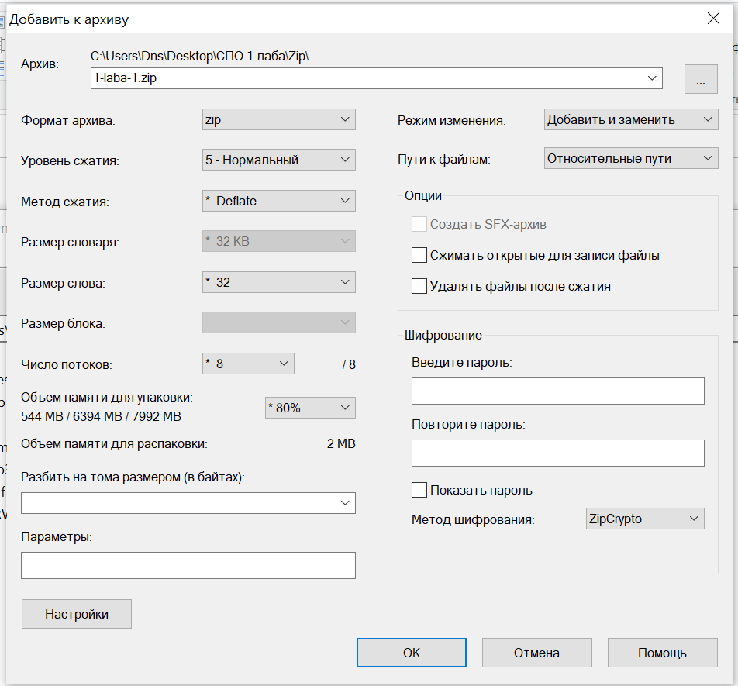

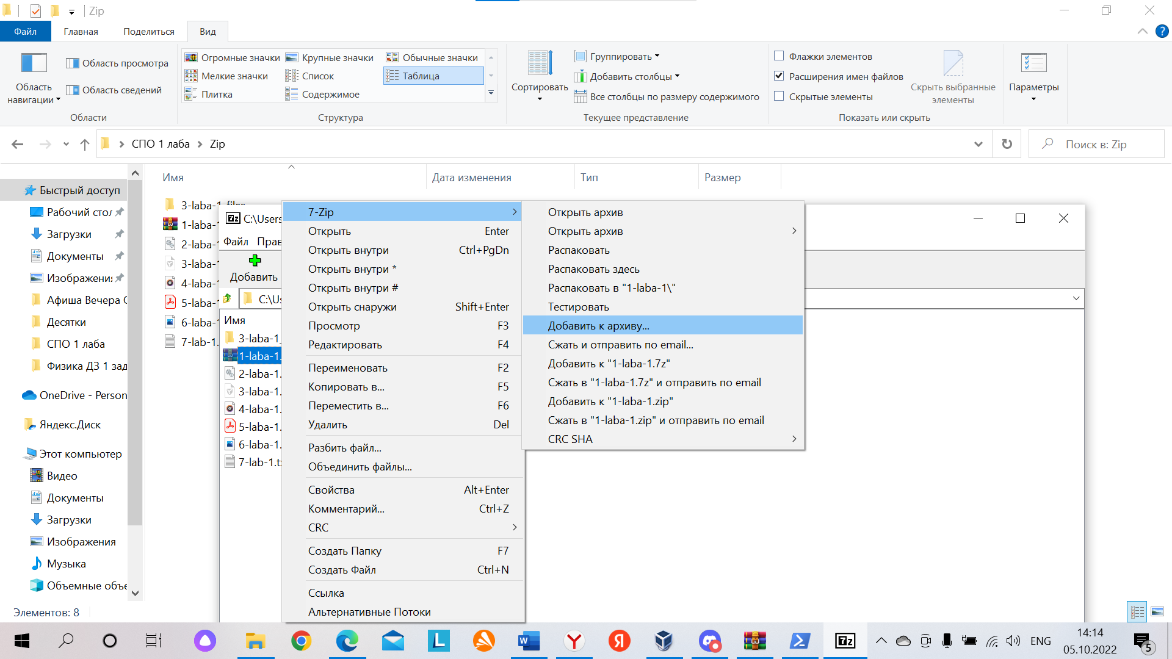

|  |  |  |  |  |
| --- | --- | --- | --- | --- |
| Тип файлов | Размер файлов до сжатия, кбайт | Размер файлов после сжатия, кбайт | Степень сжатия, % | Затраченное время, с |
| САВ | 61251 | 60879 | 0,6 | 1,815 |
| DLL | 162 | 30 | 81,48 | 0,05 |
| HTML | 502 | 95 | 81 | 0,035 |
| Multimedia | 7912 | 7834 | 0,98 | 0,287 |
| PDF | 206289 | 205154 | 0,55 | 6,104 |
| Signal | 48186 | 39432 | 18,16 | 2,153 |
| Text | 99 | 27 | 72,73 | 0,047 |

*Таблица 2. Результаты, полученные с помощью программы compress*

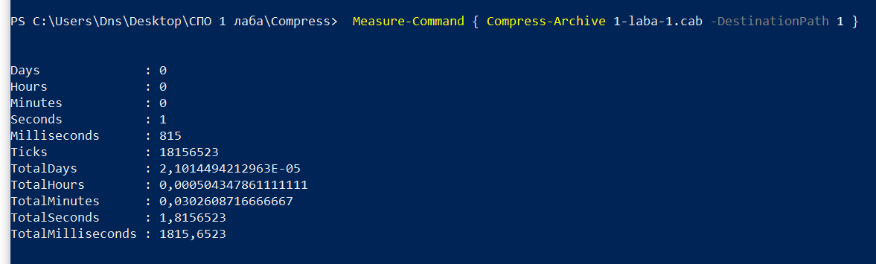

|  |  |  |  |  |
| --- | --- | --- | --- | --- |
| Тип файлов | Размер файлов до сжатия, кбайт | Размер файлов после сжатия, кбайт | Степень сжатия, % | Затраченное время, с |
| САВ | 61251 | 60859 | 0,64 | 4,20 |
| DLL | 162 | 28 | 82,72 | 1,12 |
| HTML | 502 | 92 | 81,67 | 0,91 |
| Multimedia | 7912 | 7828 | 1,06 | 1,38 |
| PDF | 206289 | 205091 | 0,58 | 12,09 |
| Signal | 48186 | 38320 | 20,47 | 5,02 |
| Text | 99 | 24 | 75,8 | 1,02 |

*Таблица 3. Результаты, полученные с помощью программы gzip*

|  |  |  |  |  |
| --- | --- | --- | --- | --- |
| Тип файлов | Размер файлов до сжатия, кбайт | Размер файлов после сжатия, кбайт | Степень сжатия, % | Затраченное время, с |
| САВ | 61251 | 61251 | 0 | 0,68 |
| DLL | 162 | 25 | 84,57 | 0,67 |
| HTML | 502 | 79 | 84,26 | 0,60 |
| Multimedia | 7912 | 7839 | 0,92 | 1,06 |
| PDF | 206289 | 205095 | 0,58 | 14,50 |
| Signal | 48186 | 26421 | 45,17 | 2,23 |
| Text | 99 | 26 | 73,74 | 0,63 |

*Таблица 4. Результаты, полученные с помощью программы rar*

|  |  |  |  |  |
| --- | --- | --- | --- | --- |
| Тип файлов | Размер файлов до сжатия, кбайт | Размер файлов после сжатия, кбайт | Степень сжатия, % | Затраченное время, с |
| САВ | 61251 | 60916 | 0,55 | 1,676 |
| DLL | 162 | 30 | 81,48 | 0,023 |
| HTML | 502 | 95 | 81,08 | 0,031 |
| Multimedia | 7912 | 7834 | 0,99 | 0,194 |
| PDF | 206289 | 205319 | 0,47 | 4,522 |
| Signal | 48186 | 39432 | 18,16 | 1,352 |
| Text | 99 | 27 | 72,73 | 0,028 |

*Таблица 5. Результаты, полученные с помощью программы tar*

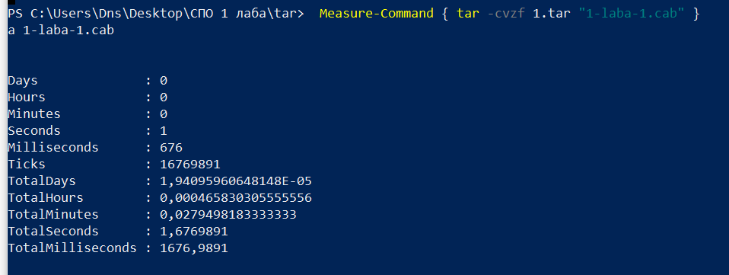

|  |  |  |  |  |
| --- | --- | --- | --- | --- |
| Тип файлов | Размер файлов до сжатия, кБайт | Размер файлов после сжатия, кБайт | Степень сжатия, % | Затраченное время, с |
| САВ | 61251 | 60923 | 0,53 | 1,71 |
| DLL | 162 | 30 | 81,48 | 0 |
| HTML | 502 | 95 | 81,08 | 0 |
| Multimedia | 7912 | 7845 | 0,84 | 0,65 |
| PDF | 206289 | 205220 | 0,52 | 6,70 |
| Signal | 48186 | 39194 | 18,66 | 2,17 |
| Text | 99 | 27 | 72,73 | 0 |

*Таблица 6. Результаты, полученные с помощью программы pkzip/pkunzip*

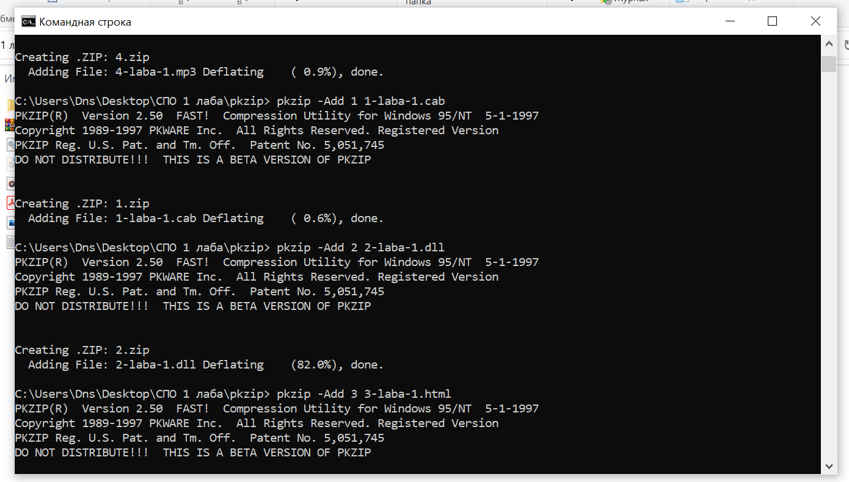

|  |  |  |  |  |
| --- | --- | --- | --- | --- |
| Тип файлов | Размер файлов до сжатия, кБайт | Размер файлов после сжатия, кБайт | Степень сжатия, % | Затраченное время, с |
| САВ | 61251 | 61251 | 0 | 14,89 |
| DLL | 162 | 28 | 82,72 | 0 |
| HTML | 502 | 92 | 81,67 | 0 |
| Multimedia | 7912 | 7912 | 0 | 1,64 |
| PDF | 206289 | 206289 | 0 | 48,34 |
| Signal | 48186 | 37405 | 22,37 | 11,26 |
| Text | 99 | 26 | 73,74 | 0 |

*Таблица 7. Результаты, полученные с помощью программы ha*

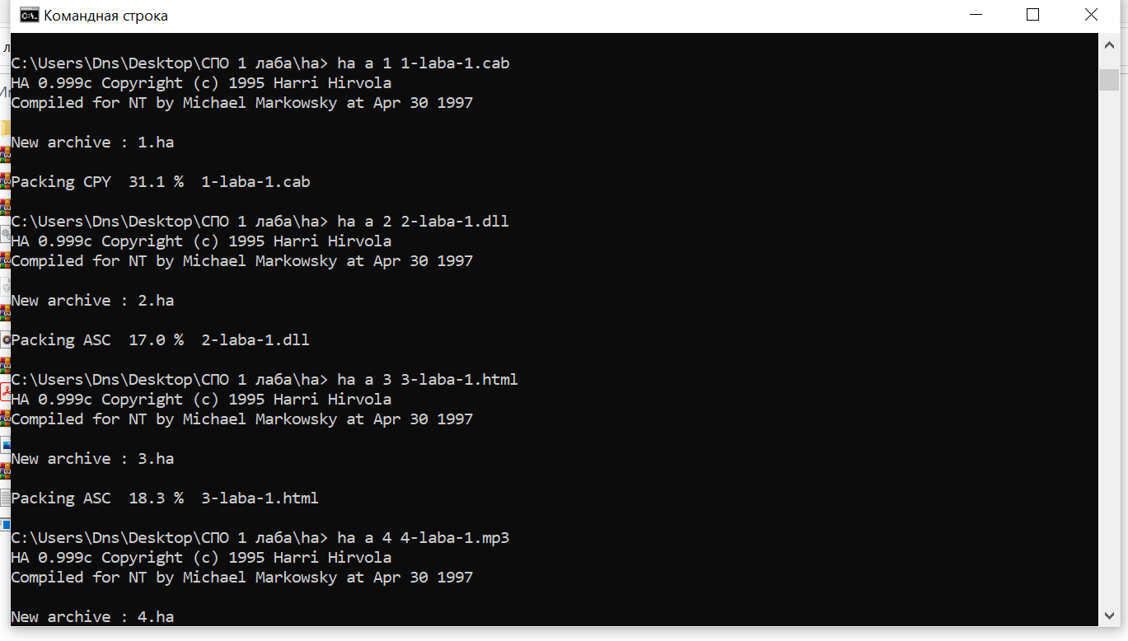

**Выводы**

По скорости работы разница между различными приложениями незначительна, за исключением tar и ha. Tar показал незначительное отклонение по времени от результата остальных архиваторов. Однако ha оказался значительнее медленнее остальных архиваторов, что связано с 2 различными типами сжатия и устареванием (Наглядно видна разница во времени сжатия pdf у ha и tar).

По степени сжатия преимущество имеет rar архиватор. Он выигрывает по всем представленным типам данных, за исключением “.cab”, однако ни один архиватор не смог значительно сжать данный файл (ни один архиватор не показал степень сжатия больше, чем 0,64%).

Если рассматривать конкретно типы файлов, то мы можем заметить, что для Multimedia и cab файлов почти не имеется смысл в архивации, однако при крайней необходимости стоит использовать gzip для cab файлов и файлов Multimedia. Также крайне эффективным для сжатия оказались текстовые форматы файлов и файлы типа html и dll.

По итогам выполненной работы самым оптимальным архиватором оказался rar. Он имеет хорошие показатели по скорости и лучшие показатели по сжатию (за исключением cab файлов).